**PEMROGRAMAN MOBILE**

**“Laporan pertemuan 8”**



Di susun oleh :

Andika Ainur Wibowo

NIM 2141720238

**PROGRAM STUDI D-IV TEKNIK INFORMATIKA**

**JURUSAN TEKNOLOGI INFORMASI**

**POLITEKNIK NEGERI MALANG**

**Dart type data List**

Source code:

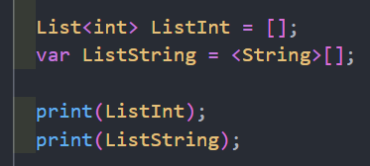

Output:

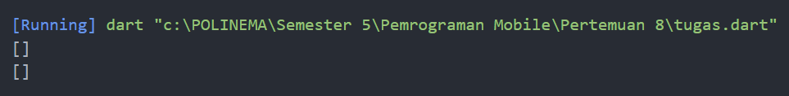

Penjelasan:

Kode diatas merupakan deklarasi list bertipe int dan string

Source code:

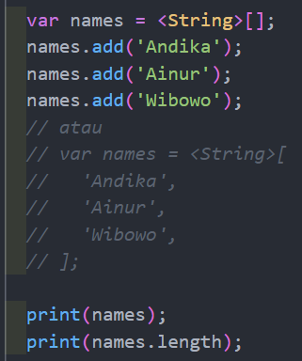

Output:

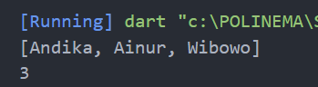

Penjelasan:

* Var names = <String>[]; menandakan variable names bertipe list String
* Names.add(‘Andika’); menambahkan satu data String yang berisi “Andika” kedalam list names
* Print(names); merupakan perintah menampilkan isi dari list names
* Print(names.length); merupakan perintah untuk menampilkan panjang dari list names

Source code:

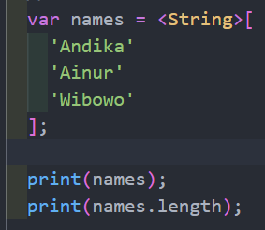

Output:

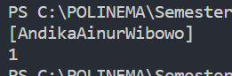

Penjelasan:

Kode diatas adalah cara lain untuk mengisikan data kedalam sebuah list namun jika langsung mengisikan di dalam [] tanpa menggunakan tanda koma maka akan terinput 1 data saja.

Source code:

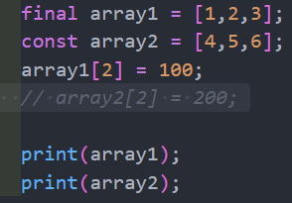

Output:

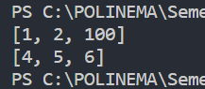  
Penjelasan:

* Final array1 = [1,2,3]; perintah tersebut merupakan deklarasi list array1 serta inisialisai datanya yaitu 1,2,3 dengan kata kunci final yang dimana ketika menggunakan kata kunci tersebut kita dapat merubah data yang ada didalam list akan tetapi tidak bisa merubah nama dari list tersebut
* Const array2 = [4,5,6]; perintah tersebut sama dengan array1 namun yang membedakan ialah dengan kata kunci const, dengan kata kunci tersebut tidak dapat merubah apapun dalam list array2

Source code:

1.

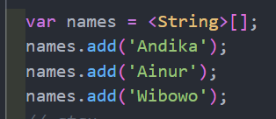

2.

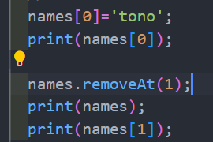

Output:

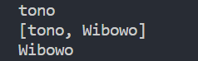

Penjelasan:

* Pada ss nomor 1 terdapat perintah deklarasi list name bertype data String serta menambahkan 3 data yaitu Andika, Ainur, Wibowo
* Pada ss nomor 2 terdapat beberapa perintah:

1. Names[0]=’tono’; merupakan perintah untuk merubah isi data di index ke-0 dengan nama ‘tono’
2. Names.removeAt(1); merupakan perintah untuk menghapus data di index ke-1

Source code:

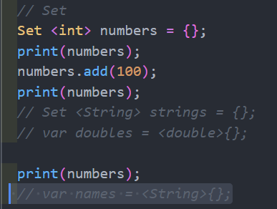

Output:

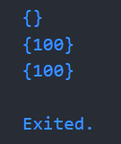

Penjelasan:

* Set <int> numbers = {}; perintah tersebut bertujuan untuk menginisialisasi list dengan nama numbers dengan kata kunci “Set”
* Kata kunci Set tersebut bertujuan untuk menggabungkan data yang sama contohnya: semisal saya inputkan data pertama yaitu 100, selanjutnya saya masukkan data kedua 100 maka data dalam list akan terbaca 1 yaitu 100 karna data yang dimasukkan sama maka disitulah fungsi kata kunci “Set” menggabungkan data yang sama

Source code:

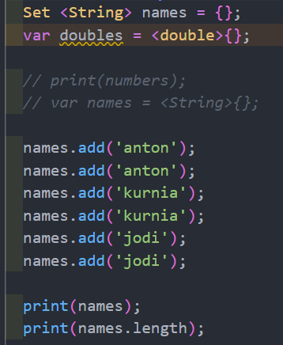

Output:

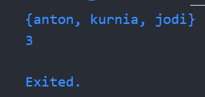

Penjelasan:

* Pertama kita membuat list dengan kata kunci “set” selanjutnya perintah names.add untuk memasukkan data kedalam list
* Dapat dilihat ada inputan bertipe string dengan nama anton,kurnia,dan jodi dari inputan tersebut names.length atau panjang list yang ada dalam list names hanya 3. Hal tersebut disebabkan karna di awal deklarasi list names menggunakan kata kunci Set, yang dimana kata kunci tersebut bertujuan untuk menjadikan satu data yang terbaca sama.